风向标智能家居大赛 —— 开发环境搭建
- 下载并安装JDK
下载地址：Java SE Development Kit 7u45
http://www.oracle.com/technetwork/java/javase/downloads/jdk7-downloads-1880260.html
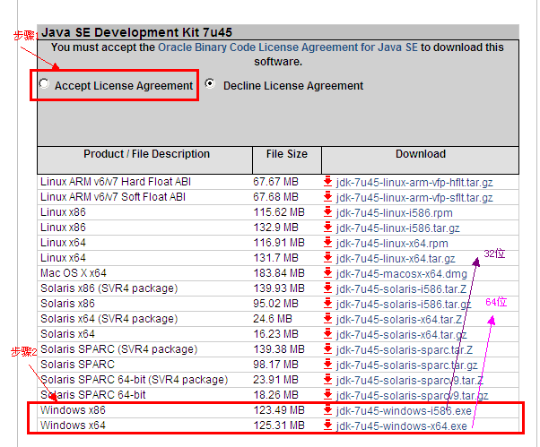
JDK下载1
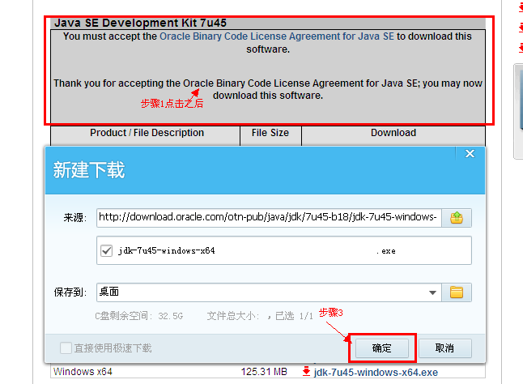
JDK下载2
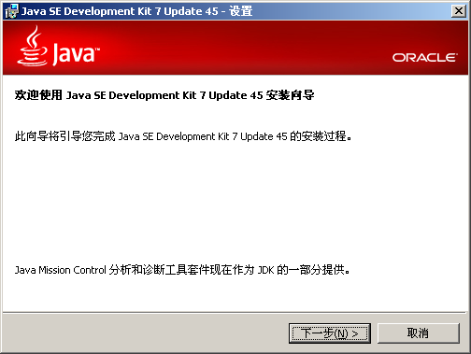
JDK安装1
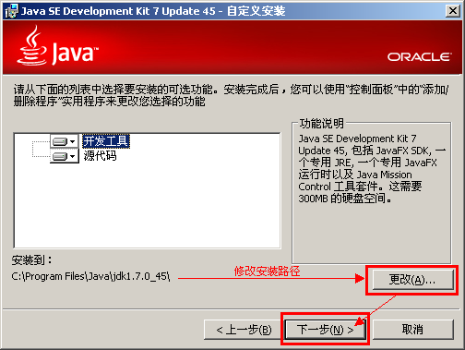
JDK安装2
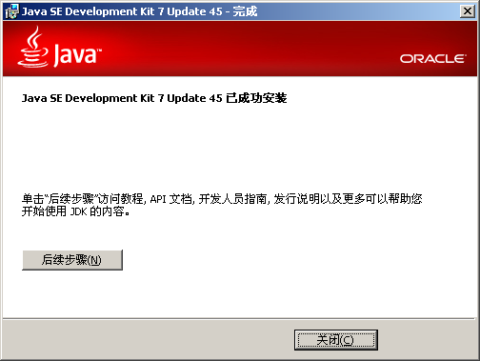
JDK安装3

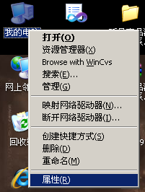
单击我的电脑，右键选择属性
打开系统属性
- 点击高级
- 点击环境变量
- 在系统变量栏设置三个变量
- 1、JAVA_HOME
- 2、Path
- 3、CLASSPATH

JDK配置1
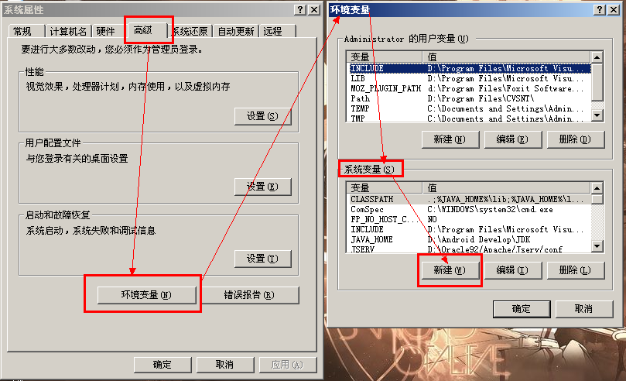
JDK配置2
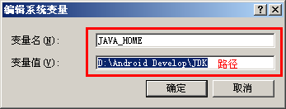
JDK配置3
JAVA_HOME项：
变量名：JAVA_HOME
变量值：JDK安装路径
注：系统有JAVA_HOME是原先配置过的、修改，没有就新增一个
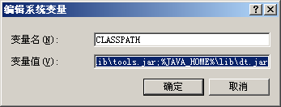
JDK配置4
CLASSPATH项：
变量名：CLASSPATH
变量值：.;%JAVA_HOME%\lib;%JAVA_HOME%\lib\tools.jar;%JAVA_HOME%\lib\dt.jar
注：变量名和变量值按上面填写即可
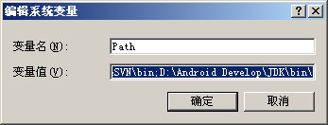
JDK配置5
Path项：
变量名：CLASSPATH
变量值：;JDK安装目录下bin文件夹所在的路径（注意是bin文件夹的路径）
注：Path里面是有值的，不要去动，在后面加“;”分号，再输入JDK安装目录下bin文件夹所在的路径即可。

- 下载并安装Android Studio
下载地址：android-studio-bundle-130.737825-windows
http://developer.android.com/sdk/installing/studio.html
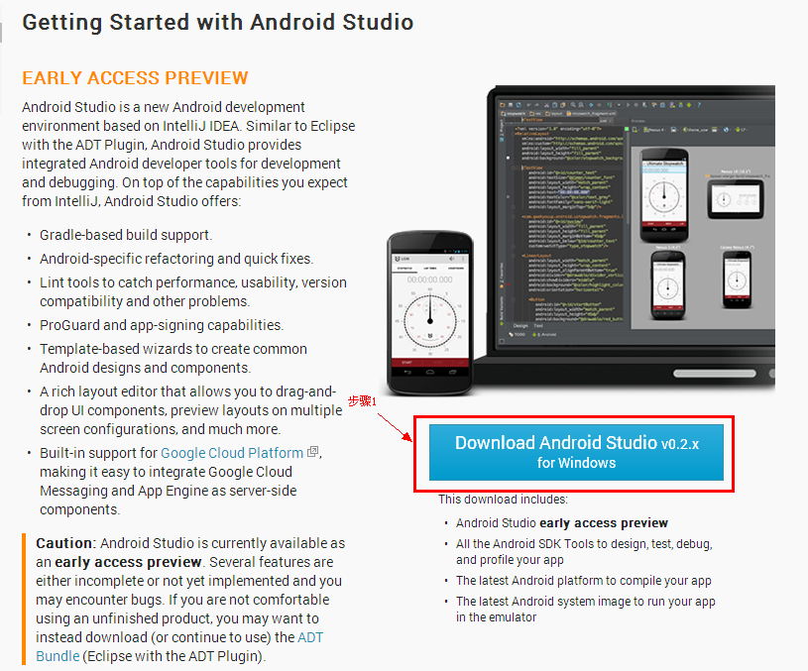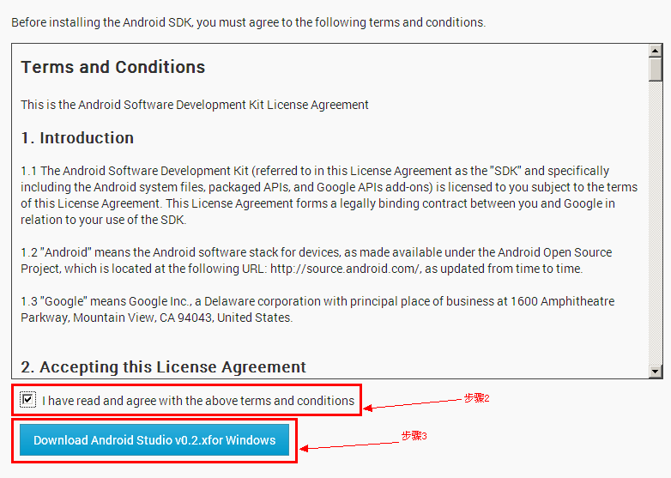
Android Studio安装1 Android Studio安装2

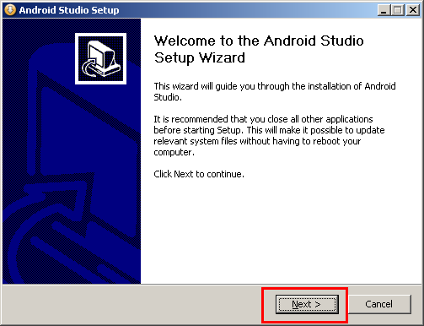
Android Studio安装1
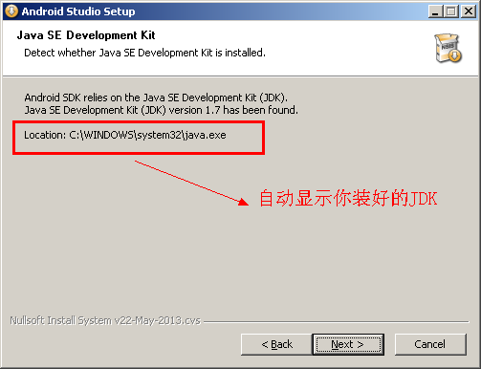
Android Studio安装2
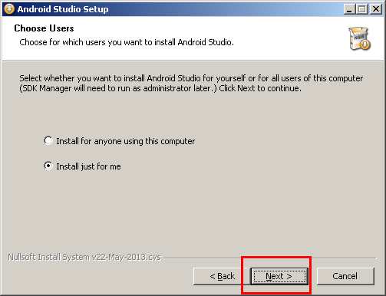
Android Studio安装3
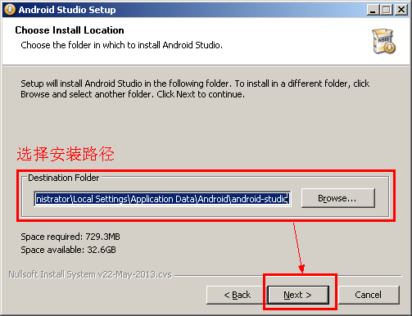
Android Studio安装4
附：
android studio启动不了、打不开、不能用的解决方法：
http://www.3987.com/article/soft/21018.html
android Stuido Mac系统安装使用图文教程：
http://www.3987.com/article/soft/21040.html
android Stuido win7系统安装使用图文教程：
http://www.3987.com/article/soft/21041.html
谷歌开发者工具android studio安装及使用教程详细介绍：
http://www.3987.com/article/OS/Android/21016.html
- SDK下载
下载地址：adt-bundle-windows
http://developer.android.com/sdk/index.html
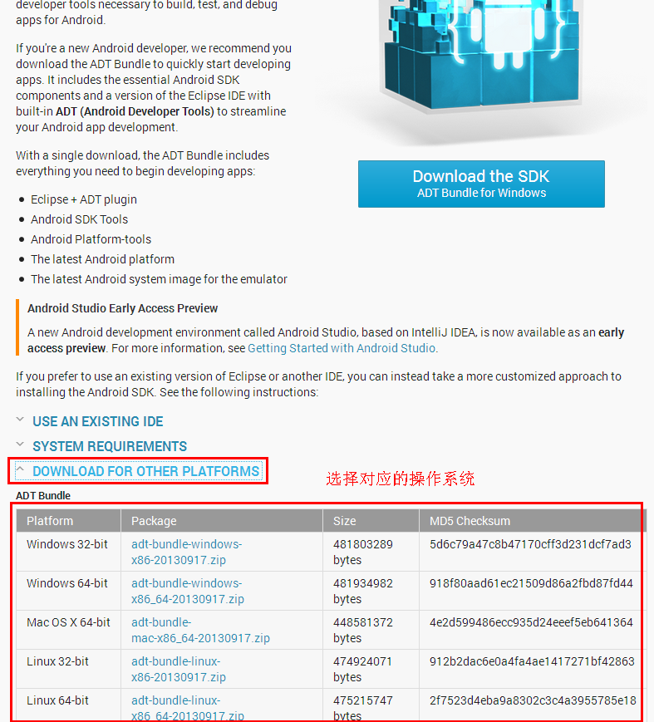
任务：
发布日期：2012-10-16
截止日期：2012-10-17 12:00

在电脑上搭建开发平台，并如下做一个简单的界面，在用户名栏输入自己的名字拼音

